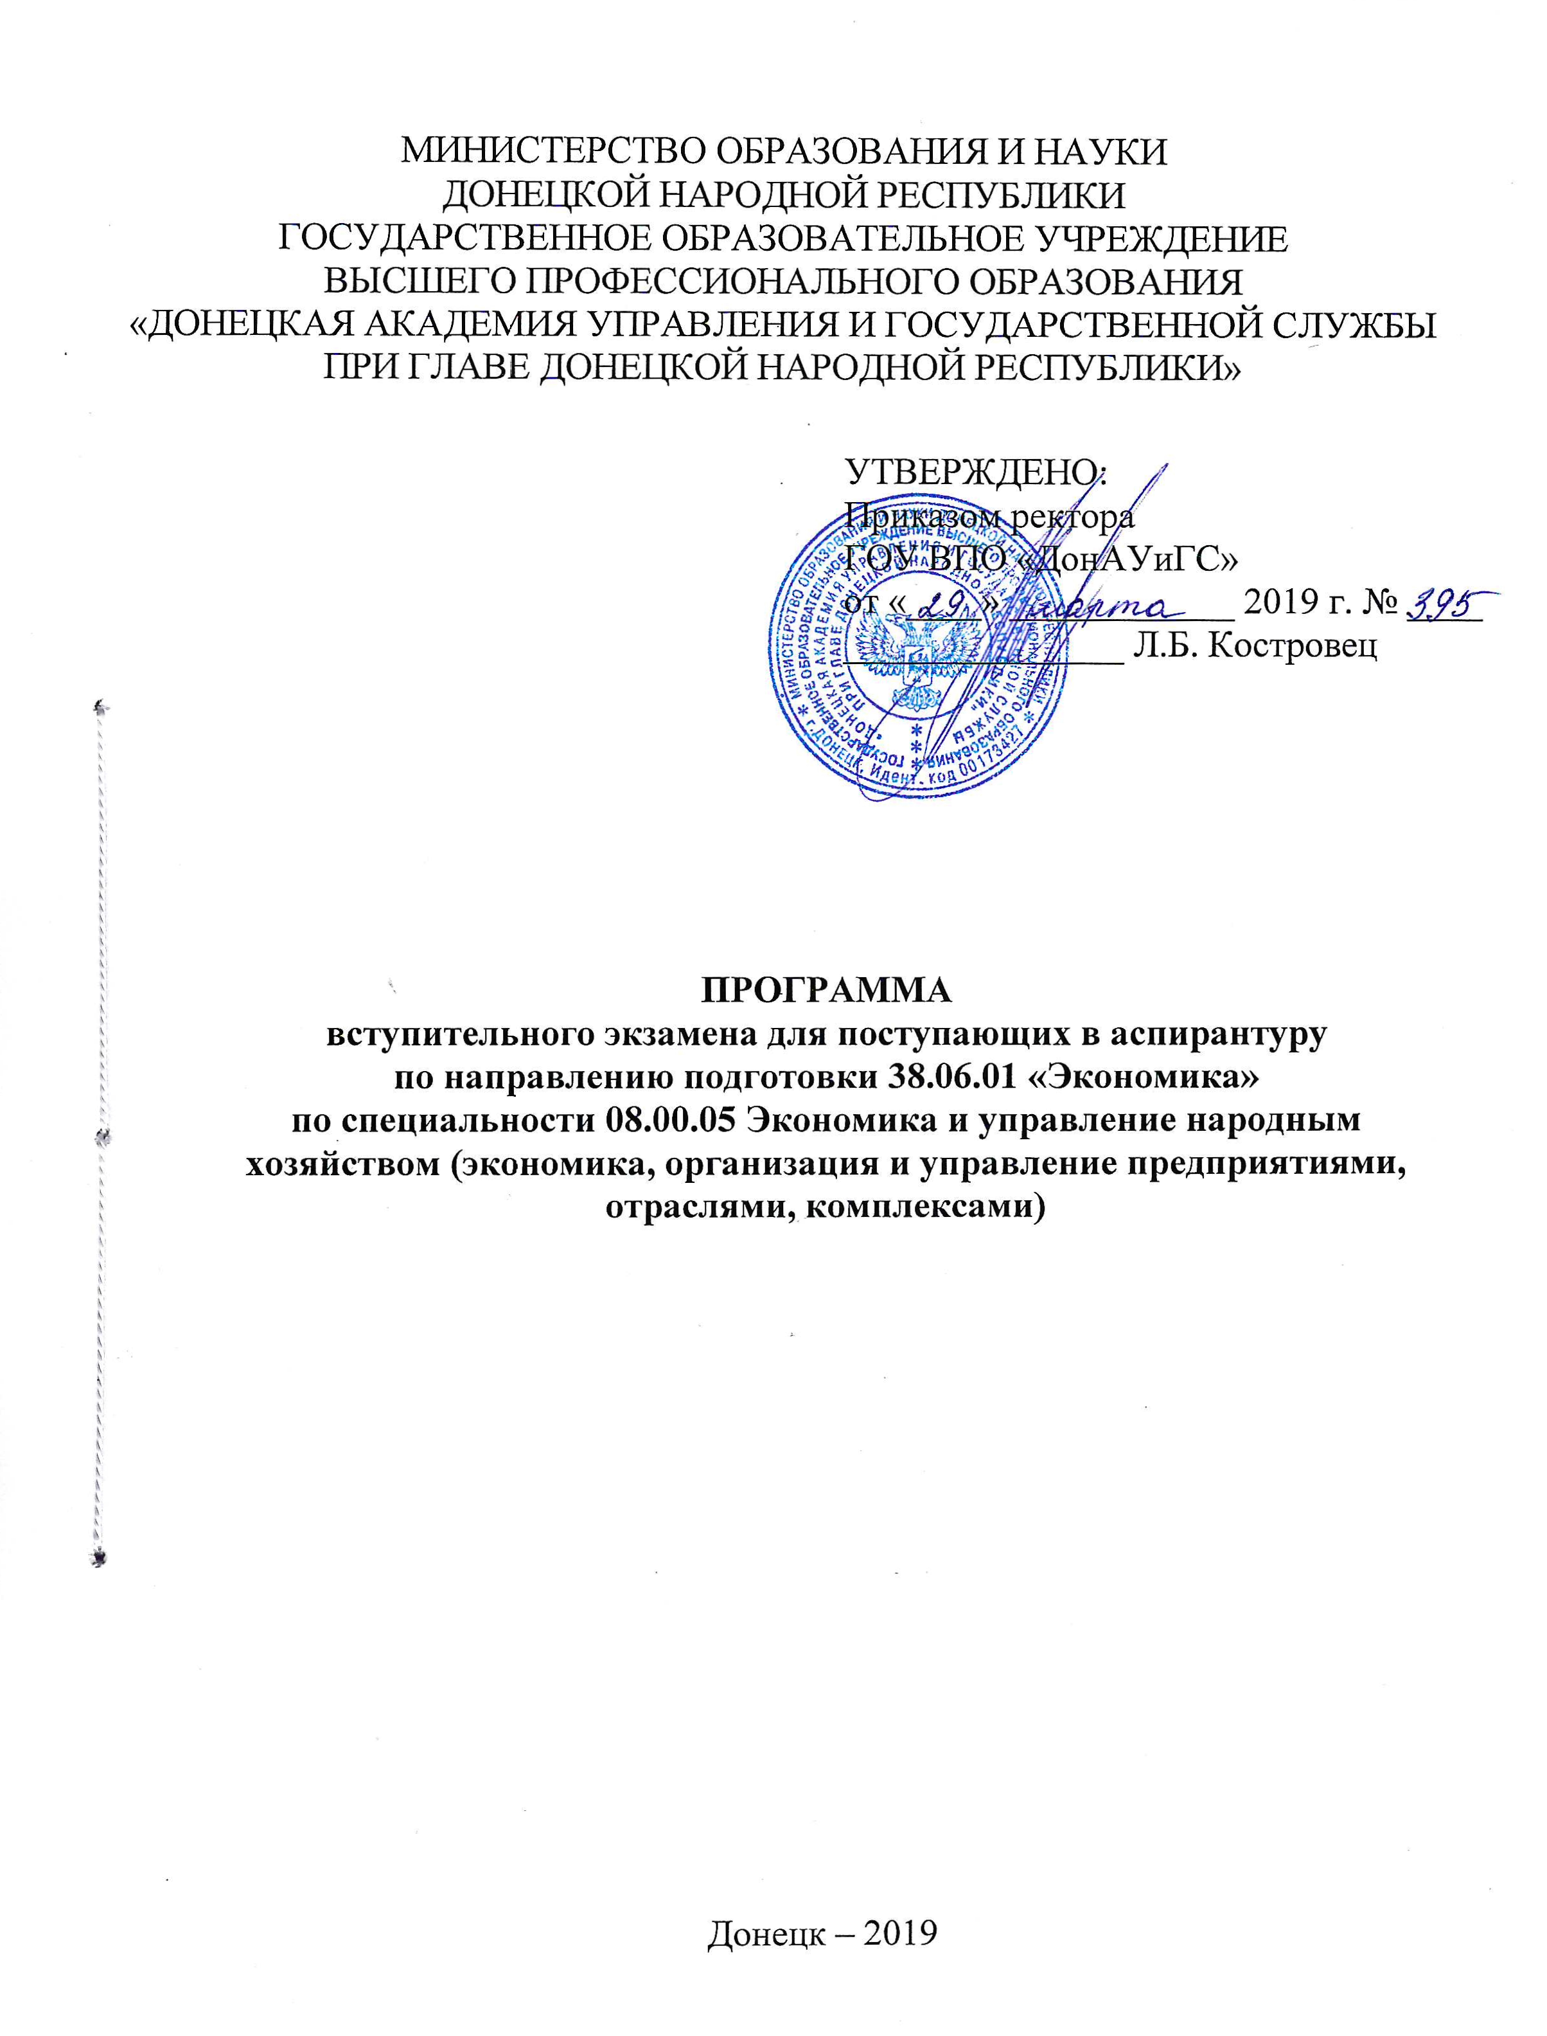
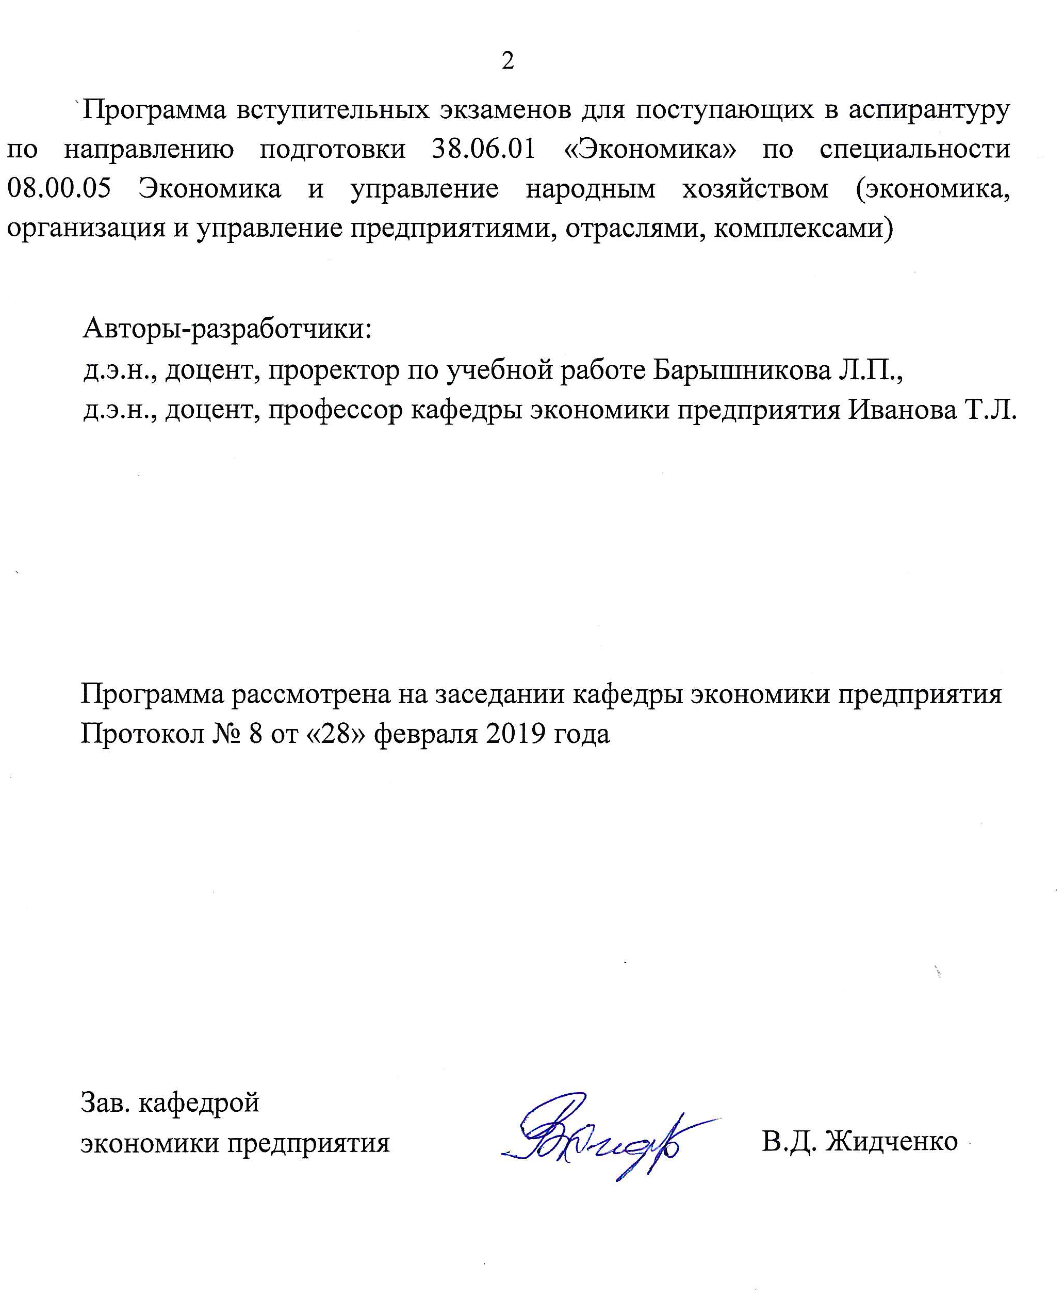
Аннотация

Программа вступительного экзамена предназначена для поступающих на обучение по образовательным программам дополнительного профессионального образования – программам подготовки научно-педагогических кадров в аспирантуре ГОУ ВПО «Донецкая академия управления и государственной службы при Главе Донецкой Народной Республики» по направлению 38.06.01 «Экономика», по специальности 08.00.05 Экономика и управление народным хозяйством (экономика, организация и управление предприятиями, отраслями, комплексами).
Цель вступительного экзамена – выявление среди поступающих в аспирантуру наиболее способных и подготовленных к освоению образовательных программ дополнительного профессионального образования – программ подготовки научно-педагогических кадров в аспирантуре.
Программа включает основные теоретические разделы, изучаемые в рамках государственных программ высшего образования по специальности, и ориентирована на контроль теоретической подготовки поступающих в аспирантуру.
Программа вступительных экзаменов включает в себя:
- аннотацию;
- требования к поступающим;
- показатели и критерии оценки результатов вступительных экзаменов;
- содержание вступительного экзамена;
- вопросы к экзамену;
- список рекомендуемой литературы и источников.

I. Требования к поступающим

Поступающий в аспирантуру должен продемонстрировать знания и умения в сфере экономики и управления народным хозяйством, соответствующие предшествующему уровню подготовки.

ІІ. ПОКАЗАТЕЛИ И КРИТЕРИИ ОЦЕНКИ РЕЗУЛЬТАТОВ ВСТУПИТЕЛЬНЫХ ЭКЗАМЕНОВ

Вступительный экзамен в аспирантуру проводится в письменно-устной форме.
Уровень знаний поступающего в аспирантуру определяется оценками: «отлично», «хорошо», «удовлетворительно», «неудовлетворительно». Каждый вопрос вступительного экзамена оценивается экзаменационной комиссией раздельно. Итоговая оценка за вступительный экзамен определяется как средний балл оценок ответов по каждому из трех основных вопросов, и ответам на дополнительные вопросы по содержанию реферата.
Оценка «отлично» – ставится при полных, исчерпывающих, аргументированных ответах на вопросы в билете, а также дополнительные вопросы членов комиссии. Ответы должны отличаться логической последовательностью, четкостью в выражении мыслей и обоснованностью выводов, демонстрирующих знание источников нормативно-правовых актов, литературы, понятийного аппарата и умения ими пользоваться при ответе.
Оценка «хорошо» – ставится при полных, исчерпывающих, аргументированных ответах на все основные и дополнительные экзаменационные вопросы. Ответы должны отличаться логичностью, четкостью, знанием понятийного аппарата и литературы по теме вопроса при незначительных упущениях при ответах.
Оценка «удовлетворительно» – ставится при неполных и слабо аргументированных ответах, демонстрирующих общее представление и элементарное понимание существа поставленных вопросов, понятийного аппарата и обязательной литературы.
Оценка «неудовлетворительно» – ставится при незнании и непонимании поступающим существа экзаменационных вопросов.
При выставлении оценки, особенно неудовлетворительной, председатель объясняет поступающему в аспирантуру недостатки его ответа.

III. Содержание вступительнОГО ЭКЗАМЕНА

Раздел 1. БАЗОВЫЕ КОНЦЕПЦИИ МЕТОДОЛОГИИ ФОРМИРОВАНИЯ И ФУНКЦИОНИРОВАНИЯ ЭКОНОМИЧЕСКИХ СИСТЕМ НАРОДНОГО ХОЗЯЙСТВА

1. Характеристика направлений развития экономической науки: классическая экономическая школа, марксизм, маржинализм, неоклассическая школа, кейнсианство, неокейнсианство, институционализм, неоинституционализм.
2. Понятие и структура экономических отношений. Способ производства и общественно-экономическая формация. Производительные силы и производственные отношения. Человек как главный фактор производства.
3. Общественное производство: сущность, виды, экономические ресурсы и факторы, его определяющие. Материальное и нематериальне производство. Закон соответствия производительных сил и производственных отношений. Эффективность производства и показатели ее оценки.
4. Экономические системы: типы и модели. Формационные и цивилизационные подходы к исследованию экономических систем. Эволюция и классификация экономических систем. Модели экономик в рамках экономических систем.
5. Понятие и формы собственности. Разгосударствление и приватизация: содержание и соотношение понятий.
6. Экономические блага, их классификации и оценка полезности. Способы предоставления общественных благ. Полезность и предельная полезность благ. Закон убывающей предельной полезности.
7. Теории экономического роста и циклы экономической активности. Интенсивный и экстенсивный экономический рост. Показатели экономического роста: темп роста и темп прироста. Прямые и косвенные факторы роста. Понятие экономического цикла. Экономические циклы, их фазы, показатели, продолжительность и разновидности.

Раздел 2. МАКРОЭКОНОМИКА

1. Воспроизводство как сложная циклически организованная система народного хозяйства. Группировка экономических единиц по институциональным секторам. Теория национального счетоводства. Понятие валового внутреннего продукта (ВВП) и валового национального продукта (ВНП). Номинальный и реальный ВВП. Методы расчета ВВП.
2. Модель народнохозяйственного оборота и система национальных счетов (СНС). Поток национального дохода (продукта) и суммарных расходов в экономике. Основные макроэкономические показатели. Понятие валового внутреннего продукта (ВВП) и валового национального продукта (ВНП).
3. Содержание, показатели валового внутреннего продукта (ВВП), методы расчета. Потребление основного капитала и амортизация в экономике. Текущие, основные и базисные цены и области их применения. Дефлятор ВВП и ИПЦ (индекс потребительских цен). Основные методы оценки ВВП и его компонентов в постоянных ценах.
4. Макроэкономическое равновесие: виды и модели. Классическая модель макроэкономического равновесия и ее детерминанты. Кейнсианская модель общего экономического равновесия, ее критерии и особенности.
5. Кейнсианские модели потребления, сбережений и инвестиций. Функция потребления и ее характеристики. Функция сбережений и ее показатели. Инвестиции как функция сбережений и источник экономического развития.
6. Инфляция, ее определение, разновидности, измерение и последствия. Инфляция и макроэкономическая политика. Издержки и выгода инфляции. Кривая Филипса: оригинальная и модифицированная, краткосрочная и долгосрочная. Инфляционные ожидания: адаптивные и рациональные. Поведение экономических агентов в условиях инфляции и борьба с инфляцией.
7. Рынок труда. Спрос на труд и предложение труда. Равновесие рынка труда и существование безработицы в экономике полной занятости. Типы безработицы, измерение ее уровня. Модель естественного уровня безработицы. Экономические и социальные последствия безработицы. Вывод кривой совокупного предложения в экономике полной занятости. Вывод кривой совокупного предложения в кейнсианском подходе (случай жесткой заработной платы).
8. Модели экономического роста в условиях цикличности развития национальной экономики. Модель Солоу. Модели эндогенного роста. Модели пересекающихся поколений, их экономический смысл. Новые теории роста. Человеческий капитал. Детерминированные циклы. Стохастические циклы. Теория реального делового цикла. Политические циклы.
9. Понятие и определение фискальной политики. Цели, виды, инструменты фискальной политики. дискреционная и недискреционная политика; мультипликатор государственных расходов и налоговый мультипликатор. Стимулирующая и сдерживающая фискальная политика. Способы их осуществления.
10. Государственный бюджет, его дефицит и профицит. Механизм действия государственного дефицита и профицита.
11. Теория денег. Деньги: традиционное и современное понимание природы, сущности, функций и форм. Денежная масса и ее структура, денежные агрегаты. Денежный рынок. Спрос на деньги: кейнсианское и монетаристское объяснение. Количественная теория денег. Предложение денег банковской системой. Регулирование денежной массы. Равновесие на рынке денег и факторы его нарушения.
12. Кредитно-денежная (монетарная) политика государства. Объекты и участники кредитно-денежной политики. Концепции кредитно-денежной (монетарной) политики. Цели и инструменты монетарной политики. Методы монетарной политики государства. Представление о временных лагах. Прямые и косвенные методы монетарной политики. Кредитно-денежная и фискальная политика государства. Их последствия и эффективность.
13. Финансовая система государства и ее элементы. Спрос на деньги и предложение денег: объем и структура денежной массы, монетарное равновесие. Функции Центрального банка и коммерческих банков в регулировании денежной массы. Государственные расходы, налоги и равновесный ВВП. Экспорт, импорт и равновесный ВВП. Экономическая политика государства: бюджетные и кредитно-денежные рычаги, бюджетное устройство и бюджетная система, государственный (муниципальный) долг. Обменные курсы.
14. Государственное регулирование экономики. Основы государственного регулирования экономики. Методы и цели государственного регулирования экономики. Средства (инструменты) государственного регулирования экономики. Управление государственными заказами в системе государственного управления экономикой. Система государственного заказа как механизм удовлетворения потребностей государства, его использование в бюджетном процессе. Информационные системы в государственном и муниципальном заказе. Модели организационной структуры размещения заказов: централизованная, децентрализованная, частично централизованная и их характеристика.

Раздел 3. МИКРОЭКОНОМИКА

1. Введение в микроэкономическую теорию. Основы теории спроса и предложения. Рыночная система. Типы рыночных структур. Равновесие спроса и предложения. Эластичность спроса и предложения.
2. Производство и поведение фирмы. Производство и обмен. Технология и производственная функция. Производство в долгосрочном и краткосрочном периоде. Фирма: понятие, условия возникновения, функции, структура, типология, развитие. Издержки производства и прибыль. Деятельность фирмы в долгосрочном и краткосрочном периодах. Организационное поведение.
3. Микроэкономика и государственная политика. Проблема загрязнения окружающей среды. Общественные блага и общие ресурсы. Положительные и отрицательные экстерналии. Функции государства в рыночной экономике. Экономика государства благосостояния. Теория общественного выбора.
4. Затраты на производство и реализацию продукции, их классификация. Издержки как микроэкономическая категория. Альтернативный характер затрат. Внешние и внутренние издержки. Экономические издержки и экономическая прибыль. Бухгалтерская и нормальная прибыль. Издержки валовые, средние, предельные. Издержки в кратко- и долгосрочном периодах времени. Постоянные и переменные издержки. Себестоимость продукции, методы ее планирования и анализа. Масштаб производства и экономия по себестоимости.
5. Теория конкуренции и рыночные структуры. Совершенная конкуренция: признаки и условия функционирования. Понятие конкуренции. Совершенная и несовершенная конкуренция. Конкуренция: совершенная и несовершенная. Общая характеристика рыночных структур. Спрос, цена, валовой и предельный доходы совершенного конкурента. Совершенный конкурент как «price taker». Два подхода к оптимизации прибыли совершенного конкурента. Максимизация прибыли (минимизация убытков) совершенного конкурента в краткосрочном периоде. Долгосрочный период функционирования рынка совершенной конкуренции.
6. Несовершенная конкуренция и ее модели. Рынок чистой монополии. Общая характеристика рынков несовершенной конкуренции. Рынок чистой монополии. Спрос, валовой и предельный доходы чистого монополиста. Чистый монополист как «price maker». Ценовая стратегия чистого монополиста. Эластичность спроса и комбинация «цена-количество» чистого монополиста. Максимизация прибыли чистого монополиста в кратко- и долгосрочном периодах.
7. Модели рынка монополистической конкуренции и олигополии. Рынок монополистической конкуренции и его основные черты. Особенности максимизации прибыли монополистического конкурента в кратко- и долгосрочном периодах времени. Монополистическая конкуренция, реклама, издержки и эффективность. Олигополия и ее характерные черты. Ценовая стратегия олигополии. Ценовая дискриминация: понятие, условия, последствия.
8. Рынок ресурсов и его особенности. Спрос на труд. Производный характер спроса на ресурс. Сущность и закономерности формирования спроса на труд на рынке совершенной конкуренции в теории предельной полезности. Предельный продукт труда в денежном выражении на рынках совершенной и несовершенной конкуренции. Предельный доход и предельные издержки на рынках совершенной и несовершенной конкуренции. Рынки других факторов производства: капитал, рента, заработная плата.
9. Поведение потребителя в рыночной экономике. Общая и предельная полезность блага. Потребительский выбор и максимизация благосостояния потребителя. Закономерности потребительских предпочтений. Рациональность потребителя: сущность и виды рациональности. Моделирование поведения потребителей.

Раздел 4. ЭКОНОМИКА ПРЕДПРИЯТИЯ (ФИРМЫ)

- Понятия «предприятие» и «фирма». Производственное предприятие (фирма) как субъект рыночной экономики. Назначение и сфера деятельности предприятия (фирмы). Внешняя среда производственного предприятия. Основные функции производственного предприятия. Формы и виды предприятий. Предприятие как основа формирования отраслевых и территориальных производственных комплексов. Предпринимательские права и обязанности предприятия (фирмы). Внутренняя структура предприятий (фирм). Классификация предприятий по формам собственности, по формам хозяйствования, по размерам, по участию иностранного капитала, по отраслевому признаку.
- Предпринимательство как тип хозяйственного поведения. Сущность, функции и виды предпринимательства. Создание и юридическое оформление нового предприятия (фирмы). Уставный капитал предприятия (фирмы). Реорганизация и прекращение деятельности предприятия (фирмы). Роль предпринимательства в развитии экономики и общества.
- Хозяйственные объединения. Основные направления и тенденции концентрации производства и капитала. Образование хозяйственных объединений. Организационно-правовые формы объединений и их характеристика. Имущество и паевой фонд кооператива. Товарищества. Общества с ограниченной ответственностью. Акционерные общества. Народные предприятия. Объединения крупного капитала. Холдинги. Финансово-промышленные группы. Ассоциации. Консорциумы, синдикаты и промышленные узлы. Корпоративное предпринимательство.
- Предпринимательская производственная деятельность предприятия (фирмы). Цели и задачи предпринимательства. Предпринимательская политика, инициатива и стратегия. Предпринимательский капитал. Формы предпринимательства: коллективное предпринимательство, малое предпринимательство, крупномасштабное предпринимательство.
- Капитал предприятия: основной и оборотный. Основной капитал и его виды. Стоимостная оценка основного капитала. Моральный и физический износ основного капитала. Показатели эффективности использования основного капитала.
- Амортизация основного капитала, сущность, показатели и методы ее начисления: равномерный (линейный), уменьшения остаточной стоимости, ускоренного уменьшения остаточной стоимости, кумулятивный, производственный.
- Оборотный капитал и его составляющие. Оборотный производственный капитал, его элементы. Фонды обращения. Показатели использования оборотного капитала.
- Персонал фирмы: характеристика, структура, показатели состояния и движения кадров на предприятии.
- Заработная плата: номинальная и реальная заработная плата, формы и системы оплаты в рыночных условиях.
- Себестоимость продукции и ее структура. Метод расчета себестоимости по пяти экономическим элементам. Калькулирование себестоимости по статьям калькуляции.
- Цена продукции, себестоимость и стоимость. Методы формирования цены в современных условиях хозяйствования.
- Финансовые результаты деятельности предприятия. Валовая, маржинальная и чистая прибыль. Показатели эффективности работы предприятия: прибыль и рентабельность. Формулы расчета прибыли и рентабельности.

Раздел 5. ОСНОВЫ ТЕОРИИ УПРАВЛЕНИЯ ЭКОНОМИЧЕСКИМИ СИСТЕМАМИ

1. Наука управления и методы её познания. Предмет, сущность и содержание теории управления. Сущность и функции управления. Принципы управления экономическими системами, формы и методы их реализации. Управление и менеджмент. Этапы развития теории и практики менеджмента. Современные теории организации. Научные подходы и виды управления экономическими системами (традиционный или проблемно-ориентированный, процессный, системный, ситуационный, синергетический).
2. Понятие системы управления. Разработка проблем науки управления и методов её познания. Теоретические взгляды на природу, сущность и развитие управления. Современные направления теоретико-методологических разработок в области управления. Предметные и междисциплинарные основания управления.
3. Объекты и субъекты управления. Экономические системы как объект управления. Понятие, структура и классификация экономических систем по различным признакам (масштаб, сфера действия, формы собственности). Управление экономическими системами. Управление экономическими системами, принципы, формы и методы его осуществления. Зависимость управления от характера и состояния экономической системы. Управление изменениями в экономических системах. Теория и практика управления интеграционными образованиями и процессами интеграции бизнеса.
4. Жизненный цикл экономической системы (формирование, развитие, дезинтеграция/распад) и прогнозирование развития экономических систем. Фазы развития экономической системы как объекты управления. Субъекты управления экономическими системами. Государство и корпорации. Транснациональные и региональные субъекты управления. Менеджеры как субъекты управления.
5. Функции управления: сущность и объективные предпосылки их развития. Место и роль функций в управленческом процессе. Классификация функций управления. Анализ как функция управления. Анализ организации и внешней среды ее деятельности. Планирование и прогнозирование в системе управления. Виды и системы планирования (нормативное и индикативное; программно-целевое и стратегическое; долгосрочное, среднесрочное и краткосрочное планирование). Подходы к прогнозированию и виды прогнозов. Организация и координация как функции управления. Содержание и принципы организации управления. Мотивация и стимулирование как функции управления. Природа, содержание и структура мотивации. Модели мотивационного управления. Мотивационное управление и результативность труда. Коммуникация как функция управления. Понятие коммуникации, ее основные характеристики. Значение коммуникации в постиндустриальном обществе. Контроль как функция управления. Сущность и виды контроля. Бенчмаркинг и современные тенденции развития контроля
6. Методы управления. Основные методы управления, их классификация. Взаимосвязь функций управления, процессов принятия и осуществления управленческих решений. Методы выполнения функций управления. Методы и этапы процесса принятия и осуществления управленческого решения. Методы решения слабо структурированных и сильно структурированных проблем. Построение дерева целей. Информационные системы поддержки принятия управленческих решений. Реализация решения. Контроль осуществления решения и получения ожидаемых результатов. Методы координации и формы регламентации управленческой деятельности.
7. Стратегии и тактики в осуществлении государственной политики. Особенности разработки и реализации государственной политики в экономической и социальной сферах. Прямые и обратные связи государственной политики, механизмов, методов, технологий ее разработки и реализации. Развитие форм государственно-частного партнерства. Управление государственным имуществом. Управление по результатам. Система ответственности в сфере публичного управления.
8. Стратегический менеджмент в организации. Стратегический менеджмент, методы и формы его осуществления. Внешняя и внутренняя среда организации. Процесс и методы разработки и реализации стратегии. Развитие форм стратегического партнерства. Содержание и методы стратегического контроля. Корпоративные стратегии, оптимизация размера фирмы и вертикальная интеграция, стратегии диверсификации Формирование и управление цепочками создания ценности. Конкурентоспособность бизнеса. Создание и удержание ключевых компетенции. Стратегические ресурсы и организационные способности фирмы. Сбалансированная система показателей как инструмент реализации стратегия организации. Процесс построения сбалансированной системы показателей (ССП). Преимущества и недостатки применений ССП в российских условиях. Управление жизнеспособностью организации.

Раздел 6. ТЕОРЕТИКО-МЕТОДОЛОГИЧЕСКИЕ КОНЦЕПЦИИ ИНСТИТУЦИОНАЛЬНЫХ ПРЕОБРАЗОВАНИЙ В ЭКОНОМИКЕ

1. Институционализм и этапы его эволюции. Институциональная структура общества и институты: процессы, структуры, побуждения, правила. Институциональные матрицы и их характеристики.Единство самоорганизации и управления в динамическом развитии экономики.
2. Институциональная теория фирмы: контрактная концепция. Неоинституциональная теория фирмы: теория соглашений. Эволюционная теория экономической динамики.
3. Сущность, типы и основные черты новых переходных экономик. Формационный и цивилизационный подход к трансформации экономики. Основные концепции переходной экономики.
4. Структурная и промышленная политика и их роль в технологическом развитии народного хозяйства. Сущность и базовые принципы структурной политики. Виды и инструменты структурной политики. Основные направления и задачи государственной структурной политики. Промышленность как базовая отрасль народного хозяйства. Государственная промышленная политика и ее инструменты. Характеристика промышленной политики наиболее экономически развитых стран. Институциональное обеспечение развития промышленности.
5. Теория транзакционных издержек. Понятие и источники транзакционных издержек. Классификация транзакционных издержек по совокупности признаков. Методы снижения транзакционных издержек.

IV. вопросы к ЭКЗАМЕНУ

- Основные этапы развития экономической науки (классическая экономическая школа, марксизм, маржинализм, неоклассическая школа, кейнсианство, неокейнсианство, институционализм, неоинституционализм). Обобщенная характеристика направлений развития экономической науки.
- Общественное производство: сущность, виды, экономические ресурсы и факторы его определяющие. Социально-экономические отношения.
- Цикличность экономического развития: виды циклов и их характеристика.
- Экономический рост и экономическое развитие. Модели эндогенного роста, модели пересекающихся поколений, их экономический смысл, новые теории экономического роста.
- Социально-экономическое содержание собственности. Институты защиты прав собственности. Формы прав собственности.
- Содержание, показатели валового внутреннего продукта, методы расчета. Дефлятор ВВП и индексы цен, цель их применения. Номинальный и реальный ВВП.
- Основные показатели национальных счетов и их взаимосвязь: ВВП, ЧВП, национальный доход, личный доход, располагаемый доход. Методы расчета макроэкономических показателей. Универсальное макроэкономическое тождество.
- Занятость и безработица, их виды. Экономические и социальные последствия безработицы.
- Инфляция и макроэкономическая политика: издержки и выгода инфляции для экономических субъектов; теории адаптивных и рациональных ожиданий.
- Совокупный спрос: понятие, закон спроса, функции спроса, эластичность спроса.
- Совокупное предложение: понятие, закон предложения, кривая предложения, факторы предложения. Макроэкономическое равновесие: взаимодействие совокупного спроса и совокупного предложения.
- Кейнсианские модели потребления и сбережений. Функция потребления и ее характеристики. Функция сбережений и ее показатели.
- Инвестиции как функция сбережений и источник экономического развития национальной экономики. Факторы, влияющие на объем (величину) инвестиций и изменение инвестиций (сдвиг графика инвестиций).
- Понятие и виды фискальной политики. Методы государственного регулирования экономики с помощью дискреционной фискальной политики.
- Государственный бюджет страны. Экономическая политика государства: бюджетные и кредитно-денежные рычаги, бюджетное устройство и бюджетная система, государственный долг.
- Банковская и кредитная системы. Функции центрального банка и коммерческих банков в регулировании денежной массы.
- Кредитно-денежная (монетарная) политика: цели, инструменты и методы монетарной политики. Последствия и эффективность кредитно-денежной и фискальной политики государства.
- Денежный рынок и его элементы: спрос на деньги и предложение денег. Объем и структура денежной массы, монетарное равновесие, монетарное правило.
- Рыночный и индивидуальный спрос: понятие, закон спроса, эластичность спроса.
- Рыночное и индивидуальное предложение: понятие, закон предложения, кривая предложения, эластичность предложения. Микроэкономическое равновесие: взаимодействие спроса и предложения.
- Рынки и рыночная власть: сущность и основные элементы рынка, социально-экономическое содержание рыночных отношений. Сравнение рыночной и командной систем хозяйствования.
- Эластичность и факторы эластичности спроса и предложения. спроса и предложения. Эластичность спроса по цене, по доходу и перекрестная эластичность спроса.
- Издержки производства как микроэкономическая категория и их классификация на внешние и внутренние. Общий доход, бухгалтерские и экономические издержки, бухгалтерская, нормальная и экономическая прибыль.
- Постоянные и переменные издержки. Валовые, средние и предельные издержки производства и их графики.
- Рыночная конкуренция: сущность и виды. Характерные признаки совершенной и несовершенной конкуренции.
- Производственная функция фирмы в краткосрочном и долгосрочном периодах времени. Изокванта, предельная норма технологического замещения, карта изоквант.
- Закон убывающей предельной отдачи в краткосрочном и долгосрочном периодах. Показатели общего продукта, среднего и предельного продуктов труда.
- Понятие бюджетной линии производства. Изокоста и ее изменение. Равновесие производителя.
- Модели и характеристики совершенной и несовершенной конкуренции. Графики спроса на рынках совершенной и несовершенной конкуренции.
- Теория потребительского поведения: кривая безразличия, предельная норма замещения и карта кривых безразличия. Бюджетная линия потребителя и равновесие потребителя.
- Предприятие как субъект рыночной экономики. Классификация предприятий: по формам собственности, по формам хозяйствования, по размерам, по участию иностранного капитала, по отраслевому признаку.
- Предпринимательство как тип хозяйственного поведения: сущность, функции и виды предпринимательства. Роль предпринимательства в развитии экономики и общества.
- Предпринимательский капитал: трактовки понятия «капитал» в истории экономических учений. Методы накопления и использования капитала.
- Основной капитал: сущность, виды, стоимостная оценка. Моральный и физический износ основного капитала. Показатели эффективности использования основного капитала.
- Сущность, показатели и методы начисления амортизации основного капитала: равномерный (линейный), уменьшения остаточной стоимости, ускоренного уменьшения остаточной стоимости, кумулятивный, производственный.
- Оборотный капитал и его составляющие: оборотный производственный капитал и фонды обращения. Показатели использования оборотного капитала.
- Персонал фирмы: характеристика, структура, показатели состояния и движения кадров на предприятии.
- Заработная плата: номинальная и реальная заработная плата, формы и системы оплаты в рыночных условиях.
- Себестоимость продукции и ее структура. Метод расчета себестоимости по пяти экономическим элементам. Определение себестоимости по статьям калькуляции.
- Цена продукции, себестоимость и стоимость. Методы формирования цены в современных условиях хозяйствования.
- Валовая, маржинальная и чистая прибыль. Рентабельность производства и формулы ее расчета.
- Сущность, функции и принципы управления экономическими системами. Формы и методы их реализации.
- Управление организацией по стадиям жизненного цикла (ЖЦО). Классификация, ключевые проблемы и задачи фирмы на разных стадиях ЖЦО.
- Научные подходы и виды управления экономическими системами (традиционный или проблемно-ориентированный, процессный, системный, ситуационный, синергетический).
- Стратегическое и тактическое планирование и управление: методы его осуществления. Стратегия и тактика в осуществлении государственной политики: механизмы, методы, технологии разработки и реализации.
- Критерии оценки эффективности управления. Методы и показатели оценки результативности управления.
- Теория трансакционных издержек в анализе контрактных отношений.
- Экономическое поведение и институты: ограниченная рациональность, рутины и ментальные модели, нормы и правила, функции институтов.

V. список рекомендуемой литературы и источников

Основная литература:

- Сорокин, А.В. Общая экономика: бакалавриат, магистратура, аспирантура. Учебник / А.В. Сорокин. - М.-Берлин Директ-Медиа, 2016 г. - 640 с.
- Экономическая теория / Под ред. Добрынина А.И., Тарасевича Л.С. - 4-е изд. - СПб.: 2009. - 560 с.
- Экономическая теория: политэкономия: Учебник / Под ред. В.Д. Базилевича. - М.: Рыбари; К.: - 2009. – 870 с.
- Теняков И.М. Национальное развитие и экономический рост: теория и российская специфика: Учебное пособие для студентов магистратуры экономического факультета МГУ имени М.В. Ломоносова / И.М. Теняков. – М.: МАКС Пресс, 2016. - 184 с.
- Макконнелл Кэмпбэлл Р. Экономикс: Принципы, проблемы и политика: пер. с англ. / Макконнелл Кэмпбэлл Р., Брю Стэнли Л. - 14-е изд. - М.: Инфра-М, 2004. - 972 с.
- Абакумова, О.Г. Макроэкономика. Конспект лекций: пособие для сдачи экзаменов / О.Г. Абакумова. – М.: Приор-издат, 2010. – 160 с.
- Агуреева, О.В., Замедлина, Е.А. Краткий курс по экономической теории: учебное пособие / О.В. Агуреева, Е.А. Замедлина. - 3 -е изд., перераб. и доп. – М.: Окей-книга, 2009. – 176 с.
- Багомедова, О.М. Краткий курс по макроэкономике: учебное пособие / О.М. Багомедова. – М.: Окей-книга, 2009. – 126 с.
- Клименко, Е.Н. Макроэкономика: учебное пособие для самостоятельного изучения дисциплины для иностранных студентов всех направлений подготовки / Е.Н. Клименко, О.Н. Крюкова, М.С. Бриль. – Х.: Изд. ХНЭУ им. С. Кузнеца, 2015. – 220 с. (Рус. яз.)
- Национальная экономика: учебник [Электронный ресурс] / под ред. Р.М. Нуреева. - М.: ИНФРА-М, 2010. - 655 с. - Режим доступа: http://znanium.com/catalog.php?bookinfo=184253.
- Макроэкономика: учебник для бакалавров / А.В. Аносова, И.А. Ким, С.Ф. Серегина [и др.]; под ред. С.Ф. Серегиной. - 2-е изд., испр. и доп. - М.: Издательство Юрайт, 2013. - 521 с.
- Тарасевич, Л.С., Гребенников, П.И., Леусский, А.И. Макроэкономика: Учебник. - 6-е изд., испр. и доп. - М.: Высшее образование, 2006. - 654 с.
- Вечканов, Г.С., Вечканова, Г.Р. Микроэкономика: завтра экзамен / Г.С. Вечканов, Г.Р. Вечканова. - 8-е изд., перераб. и доп. – СПб.: Питер, 2010. – 288 с.
- Пиндайк, Р., Рабинфельд, Д. Микроэкономика / Пер. с англ. - СПб.: Питер, 2002. - 608 с: ил. (Серия «Учебники для вузов»).
- Нуреев, Р.М. Микроэкономика / Р.М. Нуреев. – Изд.: Микроэкономика лекции. – 2005. – 576 с.
- Алексейчева Е. Ю., Магомедов М.Д., Костин И.Б. Экономика организации (предприятия): учебник. - Москва: Издательско-торговая корпорация «Дашков и К°», 2016. – 291 с.
- Экономика предприятия (фирмы): Учебник / Под ред. проф. О.И. Волкова и доц. О.В. Девяткина. - 3-е изд., перераб. и доп. - М.: ИНФРА-М, 2007. - 601 с. - (100 лет РЭА им. Г.В. Плеханова).
- Кондратьева, М.Н. Экономика предприятия: учеб. пособие для студентов высших учебных заведений / М.Н. Кондратьева. – Ульяновск: УлГТУ, 2008. – 241 с.
- Государственное регулирование экономики: учебное пособие для вузов / Ю.И.Трещевский [и др.]; под ред. И.Е.Рисина. – М.: КноРус, 2014. – 238 с. http://lib.dvfu.ru:8080/lib/item?id=chamo:738288&theme=FEFU.
- Донцова, О.И. Инновационная экономика: стратегия и инструменты формирования [Электронный ресурс]: учеб. пособие /О.И.Донцова, С.А.Логвинов. – М.: Альфа-М: НИЦ ИНФРА-М, 2015. – 208 с. Режим доступа: http://znanium.com/catalog.php?bookinfo=466748.
- Липсиц, И.В. Ценообразование: учебник [Электронный ресурс] / И.В.Липсиц. – М.: Юрайт, 2014. – 376 с. http://lib.dvfu.ru:8080/lib/item?id=chamo:275573&theme=FEFU.
- Коробко, В.И. Теория управления: учеб. пособие для вузов / В.И. Коробко. - М.: ЮНИТИ-ДАНА, 2009. - 384 с.
- Кудина М.В. Управление компанией. Теория и практика / М.В. М.: - Изд-во МГУ, 2013. – 326 с.
- Зуб А.Т. Стратегический менеджмент. Системный подход / А.Т. Зуб, М.В. Локтионов. - М.: Генезис, 2011. – 415 с.
- Институциональная экономика: учеб. пособие / под общ. ред. Г.Н. Макаровой, В.А. Рудякова. – Иркутск: Изд-во БГУЭП, 2014. – 316 с.

Дополнительная литература:

- Идрисов, Ш.А. Новая политическая экономия и ее конвергенция с другими науками / Идрисов Ш.А., Абдуллаева А.Д., Термитов С.Р. [Электронный ресурс] // Современные технологии управления - №1 (73). - 2017. – Режим доступа: http://sovman.ru/article/7301/.
- Никитина Н.И., Патрон П.А. Макроэкономика-1: Учебное пособие. Экономический факультет МГУ им. М.В. Ломоносова, Москва, 2016, 119 с. (10 п.л.)
- Уфимцева О.Ю. Макроэкономика: учебник. – Днепропетровск. – ПДАБА. – 2012. – 173 с.
- 50 лекций по микроэкономике: учебник для вузов [Электронный ресурс] / ред. кол. В.С. Автономов и др. – СПб.: Экономическая школа и др., 2004. – 622 с. http://lib.dvfu.ru:8080/lib/item?id=chamo:298528&theme=FEFU.
- Брызгалова, И.В. Микроэкономика: Учебное пособие / И.В. Брызгалова, В.И. Огородников. – Новосибирск: СибАГС. – 2016. – 216 с.
- Данько, Т.П. Менеджмент и маркетинг, ориентированный на стоимость: учебник [Электронный ресурс] / Т.П. Данько, М.П. Голубев. - М.: ИНФРА-М, 2011. - 416 с. - Режим доступа: http://znanium.com/bookread.php?book=208226.
- Кузьминов, Я.И. Курс институциональной экономики: институты, сети, трансакционные издержки, контракты: учебник для студентов вузов [Электронный ресурс] / Я.И. Кузьминов [и др.]; под. ред. Н.М. Халатянц. – М.: Изд-во Государственного университета – Высшей школы экономики, 2006. – 483 с. http://lib.dvfu.ru:8080/lib/item?id=chamo:282847&theme=FEFU.
- КТП и учебно-методические материалы по курсу Политическая экономия для студентов 2-го курса д/о, 2017/2018 уч. года [Электронный ресурс] / А.В. Бузгалин, А.И. Колганов. – Москва, 2017. – Режим доступа: https://www.econ.msu.ru/sys/raw.php?o=43165&p=attachment.
- Чурлей Э.Г. Проблемы эффективности управления предприятиями: стратегический анализ [Электронный ресурс] / Э.Г. Чурлей. – Режим доступа: http://economy.bsu.by/wp-content/uploads/2014/04/544133.pdf.
- Щербакова С.А. Пути повышения эффективности деятельности предприятия // Молодой ученый. - 2016. - №9.2. - С. 63-65. - URL https://moluch.ru/archive/113/29174/ (дата обращения: 18.03.2018).
- Заусаев В.К. Управление стратегическим развитием промышленного центра: монография / В.К. Заусаев; отв. ред. Е.Н. Галичанин. - Владивосток : Изд-во Дальневосточного ун-та, 2010. - 375 с.
- Вишнякова А.Б. Совершенствование инструментария разработки стратегии развития промышленного предприятия / А.Б. Вишнякова. - Вестник ОГУ. - №5(86) / май`2008. – С. 53-59.
- Самохина Е.С. Особенности выбора стратегии развития предприятия [Электронный ресурс] / Е.С. Самохина // Международный студенческий научный вестник. – 2016. – №1. - URL: http://www.eduherald.ru/ru/article/view?id=14298 (дата обращения: 18.03.2018).
- Можаев Е.Е. Об основных направлениях совершенствования стратегии развития агропромышленного комплекса России / Е.Е. Можаев // Вестник Екатерининского института. - № 1 (37). – 2017. – С. 88-94.

